周测(二) 物质出入细胞的方式、酶和ATP

夯基提能卷② 立足于练题型悟技法——保底分
一、选择题(共10个小题，每题2分)
1．[2019·江苏启东中学月考]下列有关物质跨膜运输的叙述，正确的是( )
A．葡萄糖进出各种细胞的方式相同
B．细胞的胞吞和胞吐过程都需要消耗能量
C．经过糖腌过的番茄可以通过自由扩散选择性进行物质运输
D．只要有载体蛋白的参与，都可以实现逆浓度运输物质
答案：B
解析：红细胞吸收葡萄糖是协助扩散，小肠上皮细胞吸收葡萄糖属于主动运输，二者的方式不同，A错误；细胞的胞吞和胞吐过程都需要消耗能量，B正确；糖腌过的番茄细胞膜失去活性，不具有选择作用，C错误；有载体蛋白参与的运输方式是主动运输或协助扩散，前者可逆浓度梯度运输物质，后者只能顺浓度梯度运输物质，D错误。
2．[2019·黑龙江青冈一中模拟]下图是细胞中ATP反应过程，A、B为化合物，a、c为酶。下列说法正确的是( )
AB＋Pi＋能量
A．线粒体和叶绿体的生物膜上均可发生c催化的过程
B．酶a发挥作用时，一般伴随着放能反应的进行
C．物质B是组成T₂噬菌体的遗传物质的单体之一
D．被动运输过程使细胞内物质B的含量增多
答案：A
解析：c催化ATP的合成，该过程可发生在细胞质基质、线粒体基质、线粒体内膜、叶绿体类囊体薄膜上，A正确；酶a催化ATP的水解反应，而ATP的水解过程一般伴随着吸能反应的进行，B错误；物质B是ADP(二磷酸腺苷)，T₂噬菌体的遗传物质是DNA，基本组成单位是脱氧核苷酸，C错误；被动运输过程不消耗能量，因此不会使细胞内物质B(ADP)的含量增多，D错误。
3．[2019·河北武邑中学月考]在某细胞培养液中加入³²P标记的磷酸分子，短时间内分离出细胞中的ATP，发现其含量变化不大，但部分ATP末端的P已带上放射性标记，该现象能够说明( )
①ATP中远离A的磷酸基团容易脱离 ②部分³²P标记的ATP是重新合成的 ③ATP是细胞内的直接能源物质
④该过程中ATP既有合成又有分解
A．①②③④ B．①②③
C．①②④ D．②③④
答案：C
解析：部分ATP的末端P已带上放射性标记说明其是新合成的，且发生变化的是远离A的磷酸基团，ATP含量变化不大说明ATP既有合成又有分解。故选C。
4．[2019·山东寿光模拟]酶抑制剂有两类，其中竞争性抑制剂与底物竞争酶的活性位点，从而降低酶对底物的催化效应；非竞争性抑制剂和酶活性位点以外的其他位点结合，能改变酶的构型，使酶不能与底物结合，从而使酶失去催化活性。下列叙述正确的是( )
A．酶的催化作用实质是为化学反应提供活化能
B．改变底物的量对两种抑制剂的作用效果均无影响
C．竞争性抑制剂通过降低酶本身的活性来降低酶促反应速率
D．高温、非竞争性抑制剂都能通过改变酶的空间结构使酶失去催化活性
答案：D
解析：酶具有催化作用的实质是降低化学反应的活化能，A错误；据题干分析，非竞争性酶抑制剂使酶不能与底物结合，所以改变底物的量对该抑制剂的作用效果无影响；竞争性抑制剂与底物竞争酶的活性位点，改变底物的量可增强底物的竞争力，降低该抑制剂的作用效果，B错误；竞争性抑制剂与底物竞争酶的活性位点，从而降低酶对底物的催化效应，对酶本身的活性没有影响，C错误；据题干可知，高温、非竞争性抑制剂都能通过改变酶的空间结构使酶失去催化活性，D正确。
5．[2019·湖北咸宁联考]下列有关酶和ATP的叙述，正确的是( )
A．真核细胞的核外也含有催化DNA合成的酶
B．人体成熟的红细胞既能产生酶又能产生ATP
C．叶绿体中合成的ATP可为Mg^{2＋}吸收提供能量
D．酶与ATP的组成元素完全相同
答案：A
解析：除细胞核外，真核细胞的线粒体和叶绿体中也含有DNA，含有催化DNA合成的酶，A正确；人体成熟的红细胞没有细胞核，没有核糖体等细胞器，不能合成酶，但能进行无氧呼吸产生ATP，B错误；叶绿体中合成的ATP只在叶绿体内部使用，为Mg^{2＋}吸收提供能量的ATP由细胞呼吸提供，C错误；大部分酶的本质是蛋白质，少数酶为RNA，RNA类酶与ATP的组成元素完全相同，都是C、H、O、N、P，蛋白质的组成元素主要是C、H、O、N，与ATP的组成元素不完全相同，D错误。
6．[2019·安徽舒城中学统考]下列是有关酶的实验，叙述正确的是( )
A．斯帕兰札尼将肉块放入金属笼内，然后让鹰吞下去，一段时间后，笼内肉块消失了，这个实验说明了胃具有物理性消化的作用
B．在“比较过氧化氢酶和Fe^{3＋}催化效率”实验中，可先用滴管滴加氯化铁溶液后，再用此滴管滴加肝脏研磨液，不影响实验结果
C．在“探索淀粉酶对淀粉和蔗糖的作用”实验中，可通过检测是否有还原糖产生来说明酶的作用具有专一性
D．在“温度对酶活性的影响”实验中，关键步骤是先将淀粉液在不同温度条件下保温5分钟，然后分别向其中加入等量的淀粉酶液
答案：C
解析：斯帕兰札尼实验说明了胃具有化学性消化的作用，A错误；在“比较过氧化氢酶和Fe^{3＋}催化效率”实验中，应分别用两个滴管滴加氯化铁溶液和肝脏研磨液，以避免对实验结果产生影响，B错误；在“探索淀粉酶对淀粉和蔗糖的作用”实验中，若添加淀粉组出现还原糖，而蔗糖组无还原糖出现，则可说明酶的作用具有专一性，C正确；在“温度对酶活性的影响”实验中，关键步骤是先将淀粉液和酶溶液分别在不同温度条件下保温5分钟，然后将对应温度保温下的酶溶液和淀粉溶液混合，D错误。
7．[2019·福建龙海二中月考]某生物小组用某种酶进行了实验，有关实验的结果如图所示，下列说法正确的是( )
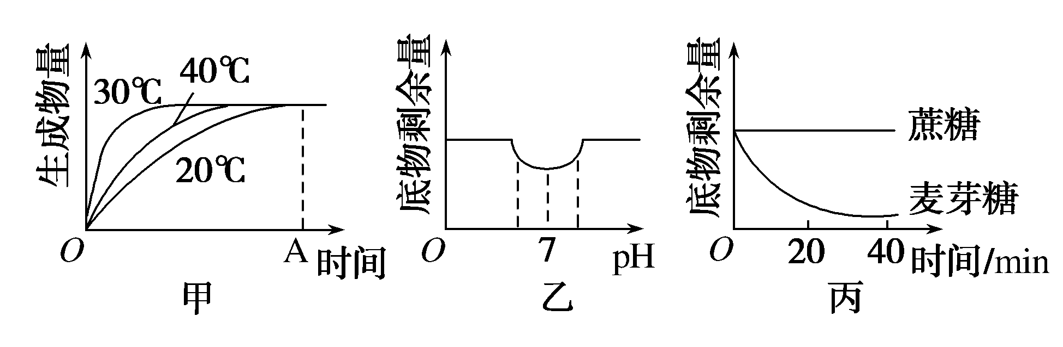
A．本实验研究的酶有麦芽糖酶和蔗糖酶
B．三组实验能够证明酶具有专一性、高效性和温和性
C．通过实验可以证明该种酶活性最大时的条件接近30℃、pH＝7
D．在pH＝5或温度为20℃的情况下该酶活性下降的原因相同
答案：C
解析：根据图丙，麦芽糖的量逐渐减少可知本实验研究的酶是麦芽糖酶，A错误；三组实验能够证明酶具有专一性以及酶的活性受温度和pH的影响，不能证明酶具有高效性，B错误；据图甲和图乙分析，该酶在温度为30℃、pH＝7时活性较高，C正确；在pH＝5时，该酶活性下降的原因是酶的结构被破坏，酶的活性降低；而在温度为20℃的情况下，酶的活性降低但酶的结构没有破坏，D错误。
8．[2019·湖北荆州中学周考]生物体内的高能磷酸化合物有多种，他们的用途有一定差异，如下表。下列相关叙述中最为准确的是( )
高能磷酸化合物 | ATP | GTP | UTP | CTP
主要用途 | 能量“通货” | 蛋白质合成 | 糖原合成 | 脂肪和磷脂的合成
A.无光情况下，叶肉细胞内合成ATP的场所有线粒体和叶绿体
B．在糖原、脂肪和磷脂的合成过程中，消耗的能量均不能来自ATP
C．UTP分子中所有高能磷酸键断裂后，可得到尿嘧啶脱氧核苷酸
D．葡萄糖和果糖反应生成蔗糖的过程中，可由ATP直接供能
答案：D
解析：无光情况下，叶肉细胞不能进行光合作用，合成ATP的场所有细胞质基质和线粒体，A错误；ATP属于能量“通货”，在糖原、脂肪和磷脂的合成过程中，消耗的能量可来自ATP，B错误；UTP分子中所有高能磷酸键断裂后，得到尿嘧啶核糖核苷酸，C错误；葡萄糖和果糖反应生成蔗糖的过程中，可由ATP直接供能，D正确。
9．[2019·湖南长沙一中月考]下列有关ATP、酶等物质的说法，正确的是( )
A．基因的表达需要酶和ATP，酶和ATP也是基因表达的产物
B．ATP、酶、激素等都是细胞中的微量高效物质，作用后都立即被分解
C．细胞内Na＋浓度偏高，为了维持Na＋含量平衡，需要消耗ATP
D．有些RNA水解的产物可作为直接能源物质
答案：C
解析：基因表达的产物是蛋白质，ATP和RNA不是基因表达的产物，A错误；酶发挥作用以后一般不会立即被分解，可反复利用，B错误；细胞内Na＋浓度偏高时，为了维持Na＋含量平衡，一般通过主动运输将其运出细胞，因此需要消耗ATP，C正确；RNA初步水解的产物是核糖核苷酸，彻底水解的产物是磷酸、核糖、含氮碱基，这些物质都不能作为直接能源物质，D错误。
10．[2019·天津静海一中月考]下列对细胞代谢需要的直接能源物质的相关叙述，正确的是( )
A．该物质大量产生时一定伴随线粒体对O₂的大量消耗
B．该物质不可能产生、消耗于同一细胞器
C．葡萄糖的跨膜运输不一定消耗该物质
D．人体细胞内储存有大量的该物质，以适应生理活动的需要
答案：C
解析：细胞的直接能源物质是ATP，原核细胞大量产生ATP时没有线粒体的参与，A错误；在叶绿体中可产生和消耗ATP，B错误；葡萄糖进入红细胞的跨膜运输方式为协助扩散，该过程不耗能，C正确；细胞内不会大量储存ATP，D错误。
二、非选择题(共2个小题，每题15分)
11．[2019·山西阳高一中月考]图中A、B曲线分别表示在适宜的条件下，一定时间内某一必需矿质元素从大麦幼根不同部位向茎叶的输出量和在大麦幼根相应部位积累量的变化。请回答：
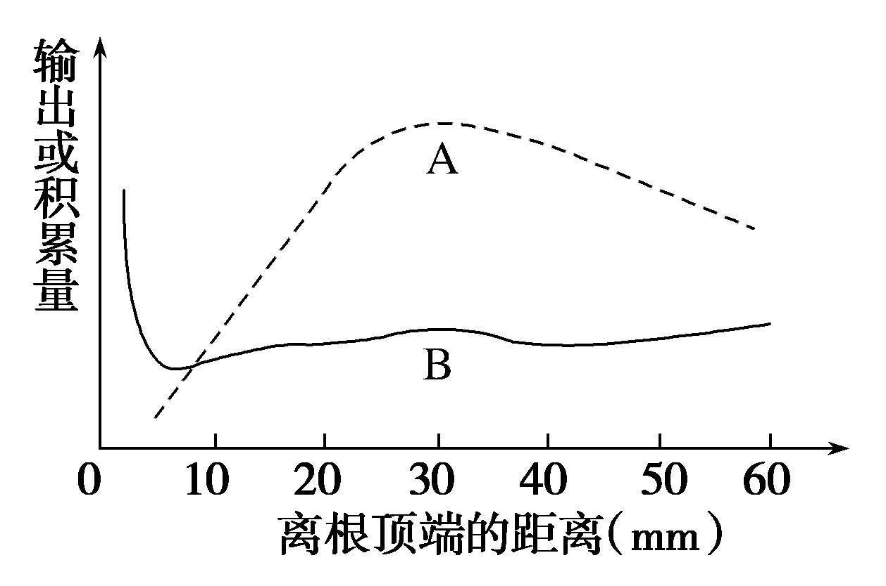
(1)只依据B曲线________(填“能”或“不能”)确定幼根20～60 mm部位对该矿质元素的吸收量，理由是__________________。
(2)一般情况下，土壤中该矿质元素的浓度比根细胞中的浓度________，所以幼根表皮细胞通过________方式吸收土壤中的矿质元素。缺氧条件下，根对该矿质元素的吸收量________，原因是____________________________________________________。
(3)若大麦吸收该矿质元素不足，老叶首先表现缺乏该矿质元素的症状，说明该矿质元素________(填“能”或“不能”)被植物体再度利用。在不同的生长发育时期，大麦对该矿质元素的需求量________(填“相同”或“不同”)。
(4)该大麦幼根大量吸收该矿质元素的部位与大量吸收其他矿质元素的部位________(填“相同”或“不同”)，该部位称为________(填“成熟区”“分生区”或“伸长区”)。
答案：(1)不能 该部位对矿质元素的吸收量等于输出量与积累量之和，只考虑B曲线只能得到积累量的数据 (2)低 主动运输 减少 主动运输需要能量，缺氧时根细胞呼吸作用减弱，产生能量减少 (3)能 不同
(4)相同 成熟区
解析：(1)图中B曲线表示一定时间内大麦幼根相应部位积累量，而矿质元素的吸收量＝输出量＋积累量，因此只考虑B曲线不能确定幼根20～60 mm部位对该矿质元素的吸收量。(2)一般情况下，根对矿质元素的吸收方式为主动运输，即逆浓度梯度运输；缺氧时有氧呼吸减弱，产生的能量减少，而主动运输需要能量，因此吸收的矿质元素减少。(3)大麦吸收该矿质元素不足，老叶首先表现缺乏该矿质元素的症状，说明老叶将该元素转移至幼叶，优先供给幼叶生长；在不同的生长发育时期，大麦对该矿质元素的吸收量不同，需求量也不同。(4)幼根根尖的成熟区吸收矿质元素的能力最强。
12．[2019·宁夏育才中学月考]酶活性受多种因素的影响，下图表示抑制酶活性的两个模型，模型A中的抑制剂与底物竞争酶的活性位点，从而降低酶对底物的催化效应；模型B中的抑制剂与酶活性位点以外的其他位点结合，能改变酶的构型，使酶不能与底物结合，从而使酶失去催化活性。
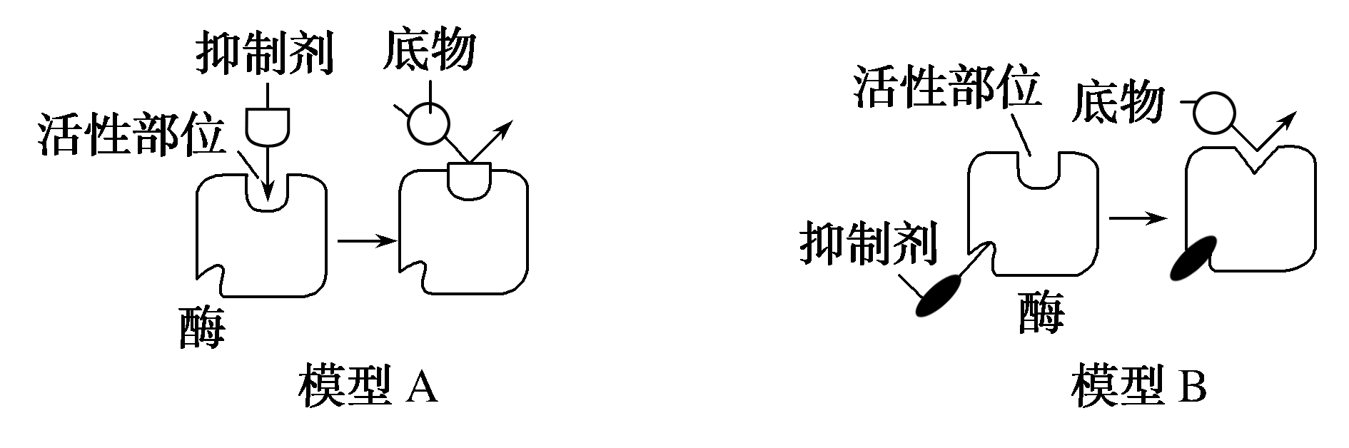
研究发现精氨酸能降低酶G的活性。请设计实验探究精氨酸降低酶G活性的作用方式属于模型A还是模型B。
简要写出(1)实验思路：____________________________；
(2)预期实验结果及结论：________________________。
答案：(1)在酶G量一定且底物浓度合适并使酶活性充分发挥的反应体系中加入精氨酸，同时不断提高底物浓度，观察酶促反应速率变化
(2)若酶促反应速率能恢复，则说明精氨酸降低酶活性的作用方式属于模型A；若酶促反应速率不能恢复，则说明精氨酸降低酶活性的作用方式属于模型B
解析：(1)模型A中的抑制剂和底物是竞争关系，所以如果提高底物浓度，反应速率会明显提高；模型B中的抑制剂和酶活性位点以外的其他位点结合，改变了酶的构型，使酶不能与底物结合，从而使酶失去催化活性。由于酶失去催化活性，即便增加底物浓度，反应速率也不会提高。因此通过增加底物浓度的方法，观察反应速率，从而推断出精氨酸降低酶G活性的作用方式属于哪种模型。(2)根据上述分析，如果酶促反应速率能恢复，则说明精氨酸降低酶活性的作用方式属于模型A；如果酶促反应速率不能恢复，则说明精氨酸降低酶活性的作用方式属于模型B。

探究创新卷② 着眼于练模拟悟规范——争满分
一、选择题(共10个小题，每题2分)
1．[2019·广西柳铁一中月考]反应式ADP＋Pi＋能量ATP是在所有活细胞中均发生的反应，下列与反应式中“能量”相关的叙述正确的是( )
A．向右反应需要的能量可以来自细胞内蛋白质水解为氨基酸的过程
B．向右反应所需要的能量可以来自丙酮酸的分解
C．向左反应产生的能量可以用于叶绿体H₂O的光解或CO₂的固定
D．向左反应产生的能量可以用于组织细胞吸收CO₂和O₂
答案：B
解析：蛋白质水解为氨基酸不释放能量，A错误；丙酮酸可氧化分解释放能量用于ATP的合成，B正确；叶绿体中光反应产生的ATP水解释放的能量用于暗反应二氧化碳的固定，水的光解所需的能量来源于光合色素吸收的光能，C错误；组织细胞吸收CO₂和O₂的过程是自由扩散，不消耗能量，D错误。
2．[2019·浙江萧山高三卷]啤酒生产时，麦芽中多酚氧化酶(PPO)的作用会降低啤酒质量，因此，制备麦芽的过程中需降低其活性。如图为不同pH和温度对PPO活性影响的曲线。下列叙述，错误的是( )
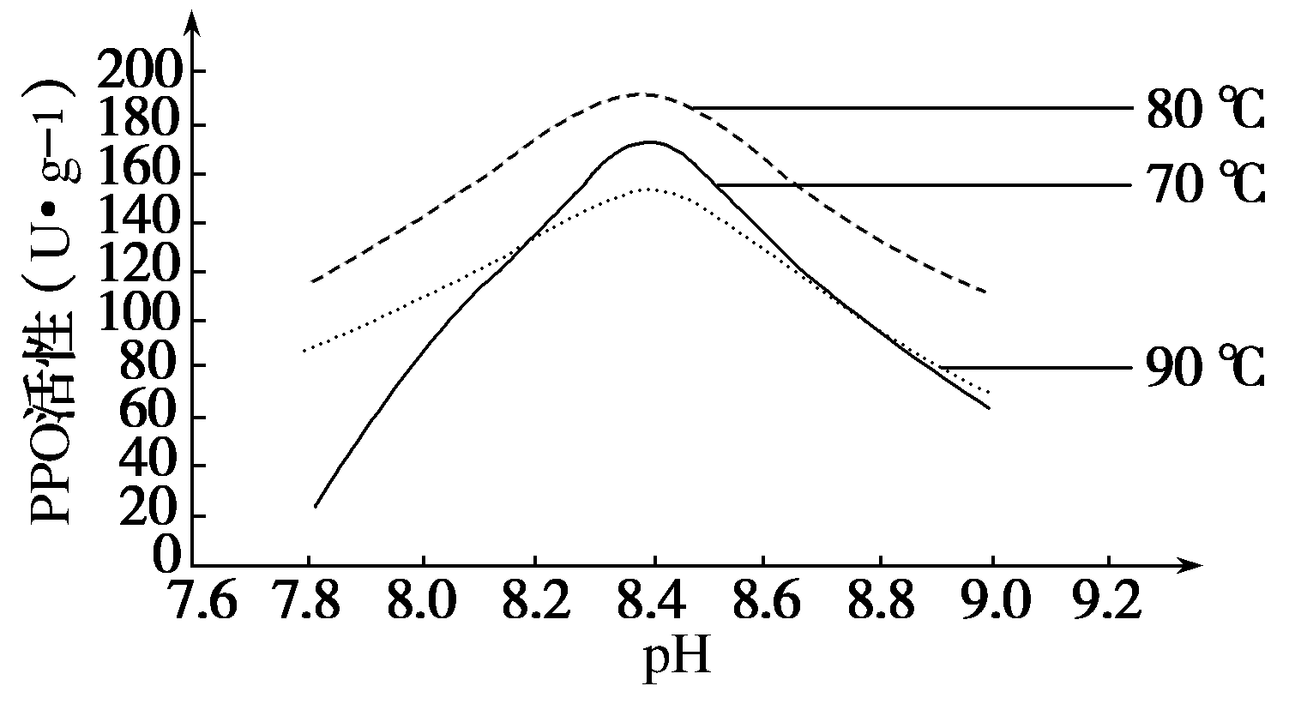
A．PPO能催化多酚类物质的生化反应
B．相同温度时，pH为7.8的环境下酶促反应产物比pH为8.4时的少
C．在制备麦芽的过程中应将反应条件控制在温度80℃、pH 8.4
D．高于90℃，若PPO发生热变性，一定温度范围内温度越高变性越快
答案：C
解析：由题意知，PPO的作用是催化多酚类物质的生化反应，A正确；由题图可知，同一温度条件下，pH 7.8的酶活性比pH 8.4的酶活性低，因此pH 7.8的酶促反应产物比pH 8.4的少，B正确；由题意知，麦芽中多酚氧化酶(PPO)的作用会降低啤酒质量，因此，制备麦芽过程中需降低其活性，而题图中显示在温度80℃、pH 8.4时酶活性最强，C错误；高于90℃，若PPO发生热变性，一定温度范围内温度越高变性越快，D正确。
3．[2019·福建四地六校高三联考卷]H＋－ATP合成酶是线粒体内重要的酶，若使用H＋－ATP合成酶抑制剂可选择性诱发癌细胞的凋亡。下列叙述，不正确的是( )
A．H＋－ATP合成酶在叶绿体内也有，在细菌体内没有
B．H＋－ATP合成酶的合成需要ATP供能，ATP的合成需要H＋－ATP合成酶的催化
C．ATP可以口服，也可以注射
D．H＋－ATP合成酶抑制剂可能是一种较好的抗肿瘤药
答案：A
解析：根据题意，H＋－ATP合成酶参与合成ATP，存在于线粒体、叶绿体、细菌内，A错误；酶的合成需要ATP供能，线粒体H＋－ATP合成酶的功能主要是合成ATP和转运H＋，因此ATP的合成需要H＋－ATP合成酶的催化，B正确；ATP可溶于水，既可注射，也可口服，C正确；H＋－ATP合成酶抑制剂可选择性诱发癌细胞的凋亡，因此其可能是一种较好的抗肿瘤药，D正确。
4．[2019·福建福州名校质检]某实验小组研究化合物X对淀粉酶活性的影响，结果如下图所示。下列叙述错误的是( )
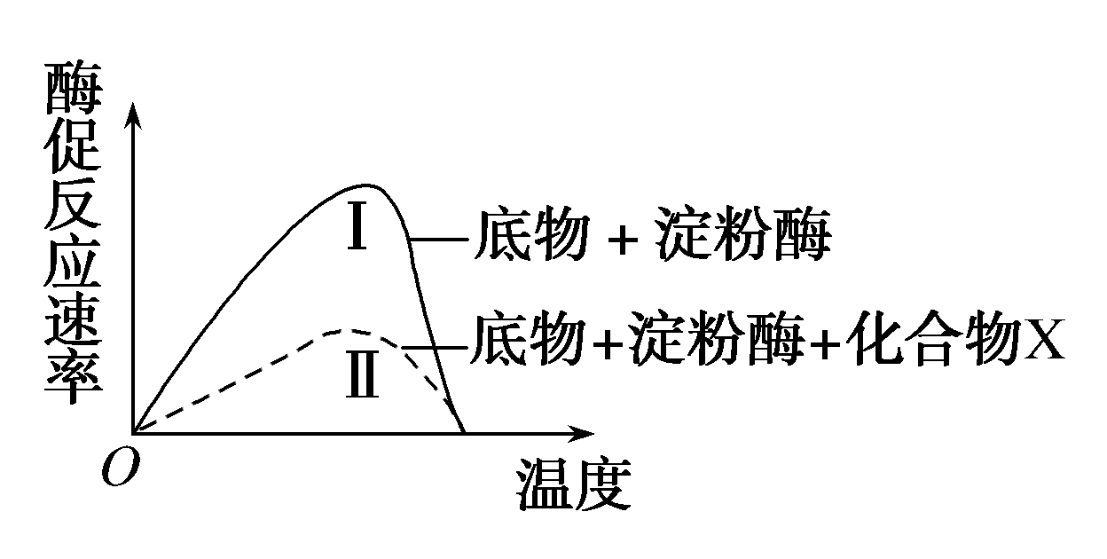
A．化合物X降低了淀粉酶的活性
B．曲线Ⅰ的实验作为对照实验
C．化合物X降低了淀粉水解反应的活化能
D．化合物X未影响淀粉酶催化的最适温度
答案：C
解析：由图可知，曲线Ⅱ的酶促反应速率较曲线Ⅰ低，而二者的区别是Ⅱ加入了化合物X，则可以推测化合物X降低了淀粉酶的活性，A正确；从实验处理上看，曲线Ⅰ是对照实验，B正确；酶可降低化学反应所需的活化能，化合物X降低了淀粉酶的活性，没有降低淀粉水解反应的活化能，C错误；从题图可知曲线Ⅰ、Ⅱ对应的最适温度是相同的，D正确。
5．[2019·贵州贵阳摸底]
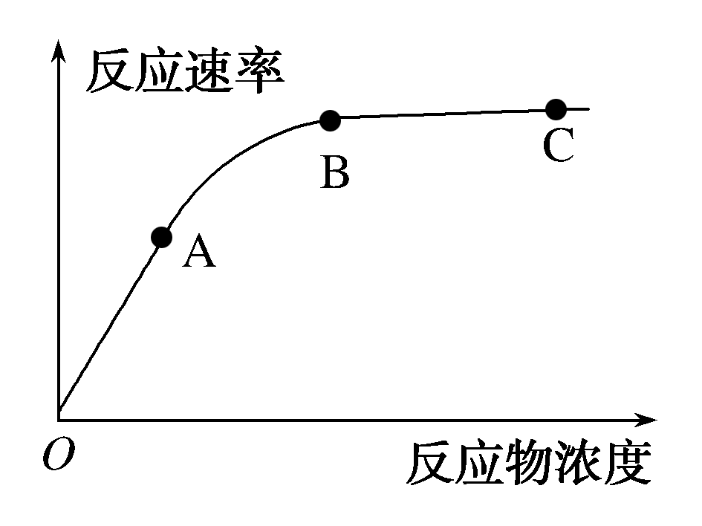
如图表示的是在最适温度下，反应物浓度对酶所催化的化学反应速率的影响。相关叙述不正确的是( )
A．若A点时温度升高10℃，曲线上升幅度变大
B．若B点时加入少量酶，会使反应速率加快
C．AB段随反应物浓度增加，反应速率加快
D．BC段反应速率不再受反应物浓度的影响
答案：A
解析：由题干信息“如图表示的是在最适温度下，反应物浓度对酶所催化的化学反应速率的影响”可知，若在A点时温度升高10℃，酶促反应的最大速率将会下降，A错误；B点以后反应速率不再升高主要是受酶量的限制，因此若在B点时加入少量酶，会使反应速率加快，B正确；AB段表示随着反应物浓度增加，反应速率加快，C正确；BC段表明反应物增加，酶促反应速率不变，即此时反应速率不再受反应物浓度的影响，D正确。
6．[2019·创新练]在细胞内普遍存在以下化学反应：蛋白质E＋ATP→蛋白质E－ATP复合物→蛋白质E＋ADP＋Pi＋能量。下列分析不正确的是( )
A．一般来说，细胞内大多数吸能反应由该反应提供能量
B．该反应主要发生在线粒体内膜上[H]和氧气结合的阶段
C．用³²P标记ATP中远离腺苷的磷酸基团，则释放的Pi含³²P
D．控制蛋白质E的基因在细胞分化过程中不存在选择性表达
答案：B
解析：题干中的反应过程为ATP的水解，蛋白质E为ATP水解酶。一般来说，大多数吸能反应与ATP的水解反应相联系，A正确；ATP的水解常常发生在细胞的耗能部位，而线粒体内膜上[H]和氧气结合的阶段所产生的能量大部分用于ATP的合成，B错误；ATP水解会断裂远离A的高能磷酸键，因此释放的Pi含³²P，C正确；控制蛋白质E(ATP水解酶)的基因为管家基因，任何细胞中都需要表达，不存在选择性表达，D正确。
7．[高考改编题]在有关DNA分子的研究中，常用³²P来标记DNA分子。用α、β和γ表示ATP或dATP(d表示脱氧)上三个磷酸基团所处的位置(A—Pα～Pβ～Pγ或dA—Pα～Pβ～Pγ)。下列说法，错误的是( )
A．某种酶可以催化ATP的一个磷酸基团转移到DNA末端上，同时产生ADP。若要用该酶把³²P标记到DNA末端上，那么带有³²P的磷酸基团应在ATP的“γ”位上
B．若用带有³²P标记的dATP作为DNA生物合成的原料，将³²P标记到新合成的DNA分子上，则带有³²P的磷酸基团应在dATP的“γ”位上
C．将ATP中的“β”和“γ”位磷酸基团去掉，所得物质是合成RNA分子的单体
D．将某细胞中所有染色体上的DNA都用³²P标记，该细胞在不含³²P的培养基中完成一次有丝分裂，形成的子细胞中所有染色体都有放射性
答案：B
解析：ATP分子中远离A的高能磷酸键容易断裂和重新生成，故某种酶可以催化ATP的一个磷酸基团转移到DNA末端上，那么该酶作用的磷酸基团应在ATP的γ位上，A项正确；dATP要脱掉两个高能磷酸键才能形成合成DNA的原料脱氧核苷酸，故用³²P标记的dATP作为DNA生物合成的原料，将³²P标记到新合成的DNA分子上，则带有³²P的磷酸基团应在dATP的“α”位上，B项错误；将ATP中的“β”和“γ”位磷酸基团去掉，所得物质是腺嘌呤核糖核苷酸，是合成RNA的单体，C项正确；根据DNA的半保留复制特点，用³²P标记的DNA在不含³²P的培养基中完成一次有丝分裂所形成的子代DNA分子，均有一条单链含³²P，D项正确。
8．下图表示发生在细胞内的tRNA与氨基酸的结合过程，下列说法正确的是( )
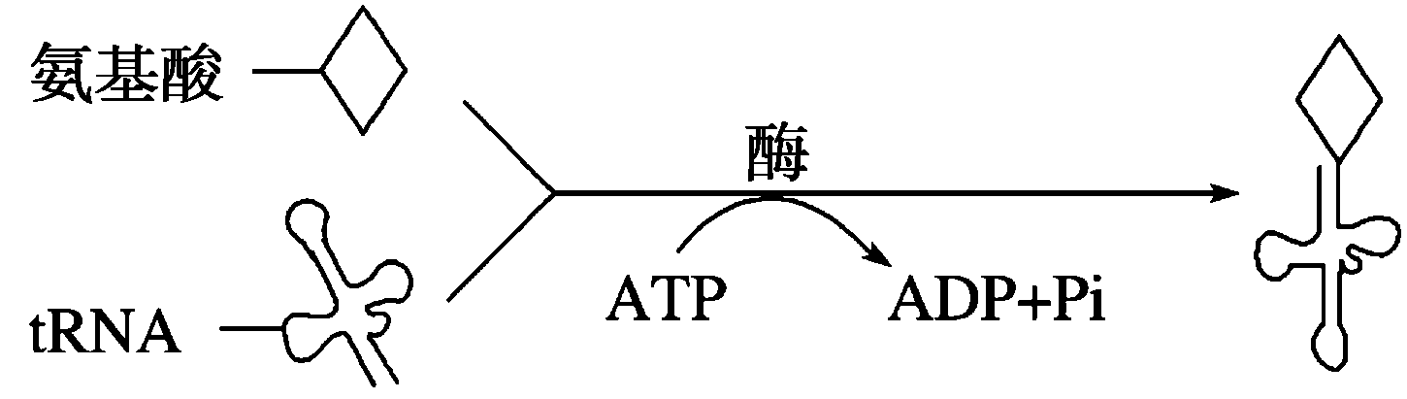
A．不受温度影响 B．必须由线粒体供能
C．必须有酶参与 D．只发生在核糖体上
答案：C
解析：ATP的水解需酶的催化，而酶的活性受温度的影响，A错误；ATP可以在细胞质基质和线粒体中产生，B错误；图示过程必须有酶的参与，C正确；tRNA与氨基酸的结合过程发生在细胞质基质中，氨基酸的脱水缩合发生在核糖体上，D错误。
9．[2019·海南华侨中学月考]为了研究温度对酶活性的影响，某同学在试管中加入了某反应物和相对应的酶，环境及其试管中物质的温度都保持在10℃，利用如图所示装置对试管进行缓慢加热，使温度缓慢上升。根据此实验该同学画出了下面四个曲线图，其中错误的是( )
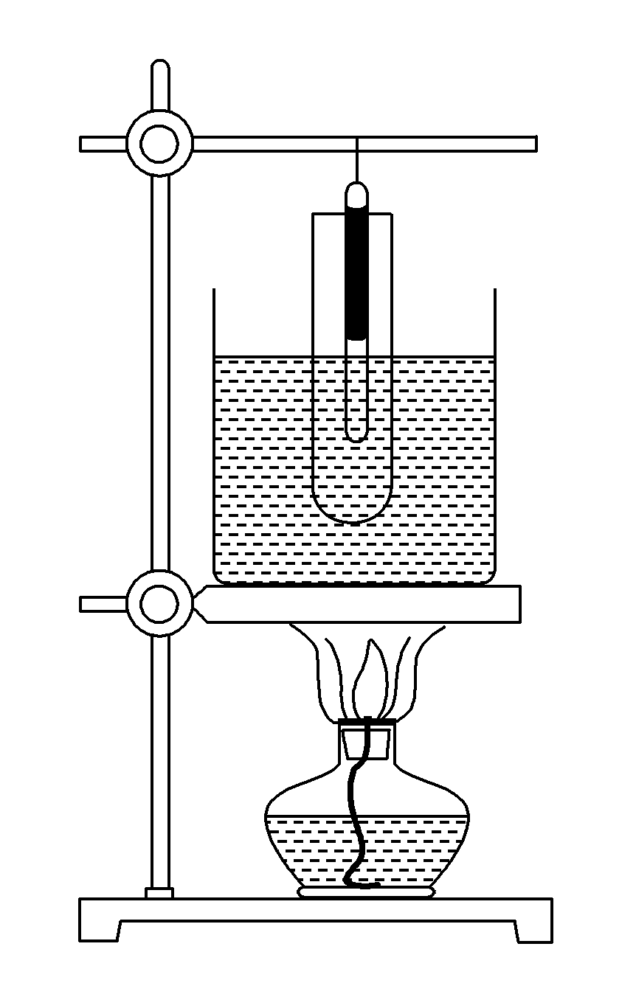
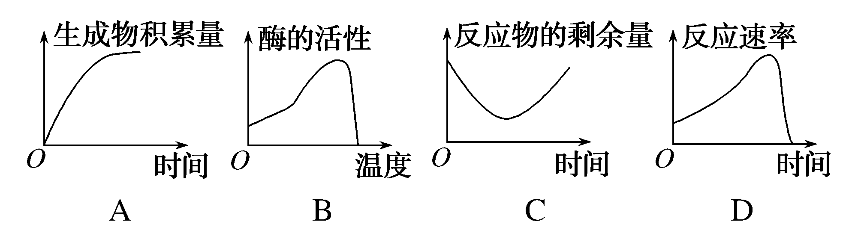
答案：C
解析：生成物的积累量会逐渐增加，当酶失活时达到最大值，A正确；在实验过程中随着温度的升高，酶的活性先升高再下降，最后活性丧失，B正确；反应物的剩余量会逐渐减少，当酶失活时达到最小值，C错误；反应速率与酶活性的变化基本相同，D正确。
10．[2019·河北定州中学模拟]下列对动物体内酶、激素和ATP这三类有机物的相关叙述，错误的是( )
A．这三类有机物一定都含有C、H、O
B．成年男性体内，精原细胞形成精子的过程中有酶、激素和ATP的参与
C．能合成酶的细胞一定都能合成ATP
D．酶和ATP均可以在细胞内外发挥作用，而激素只能在细胞内发挥作用
答案：D
解析：酶、激素、ATP属于有机化合物，都含有C、H、O，A正确；成年男性体内，精原细胞形成精子的过程中需要酶的催化作用和ATP水解供能，也需要雄激素的调节，B正确；能合成酶的细胞需要消耗ATP提供能量，同时需要合成ATP，所以能合成酶的细胞一定都能合成ATP，C正确；在适宜的条件下，酶和ATP均可以在细胞内外发挥作用，激素的特点之一是作用特定靶细胞或靶器官，能与靶细胞膜上的受体相结合，故可以在细胞外发挥作用，D错误。
二、非选择题(共2个小题，每题15分)
11．[2019·江西南昌摸底调研]酶的活性受多种因素的影响，图甲表示酶的抑制作用，图乙表示受到X、Y两种抑制剂作用后酶促反应速率与酶浓度的关系(底物浓度及其他条件相同且适宜下测得)，回答下列问题。
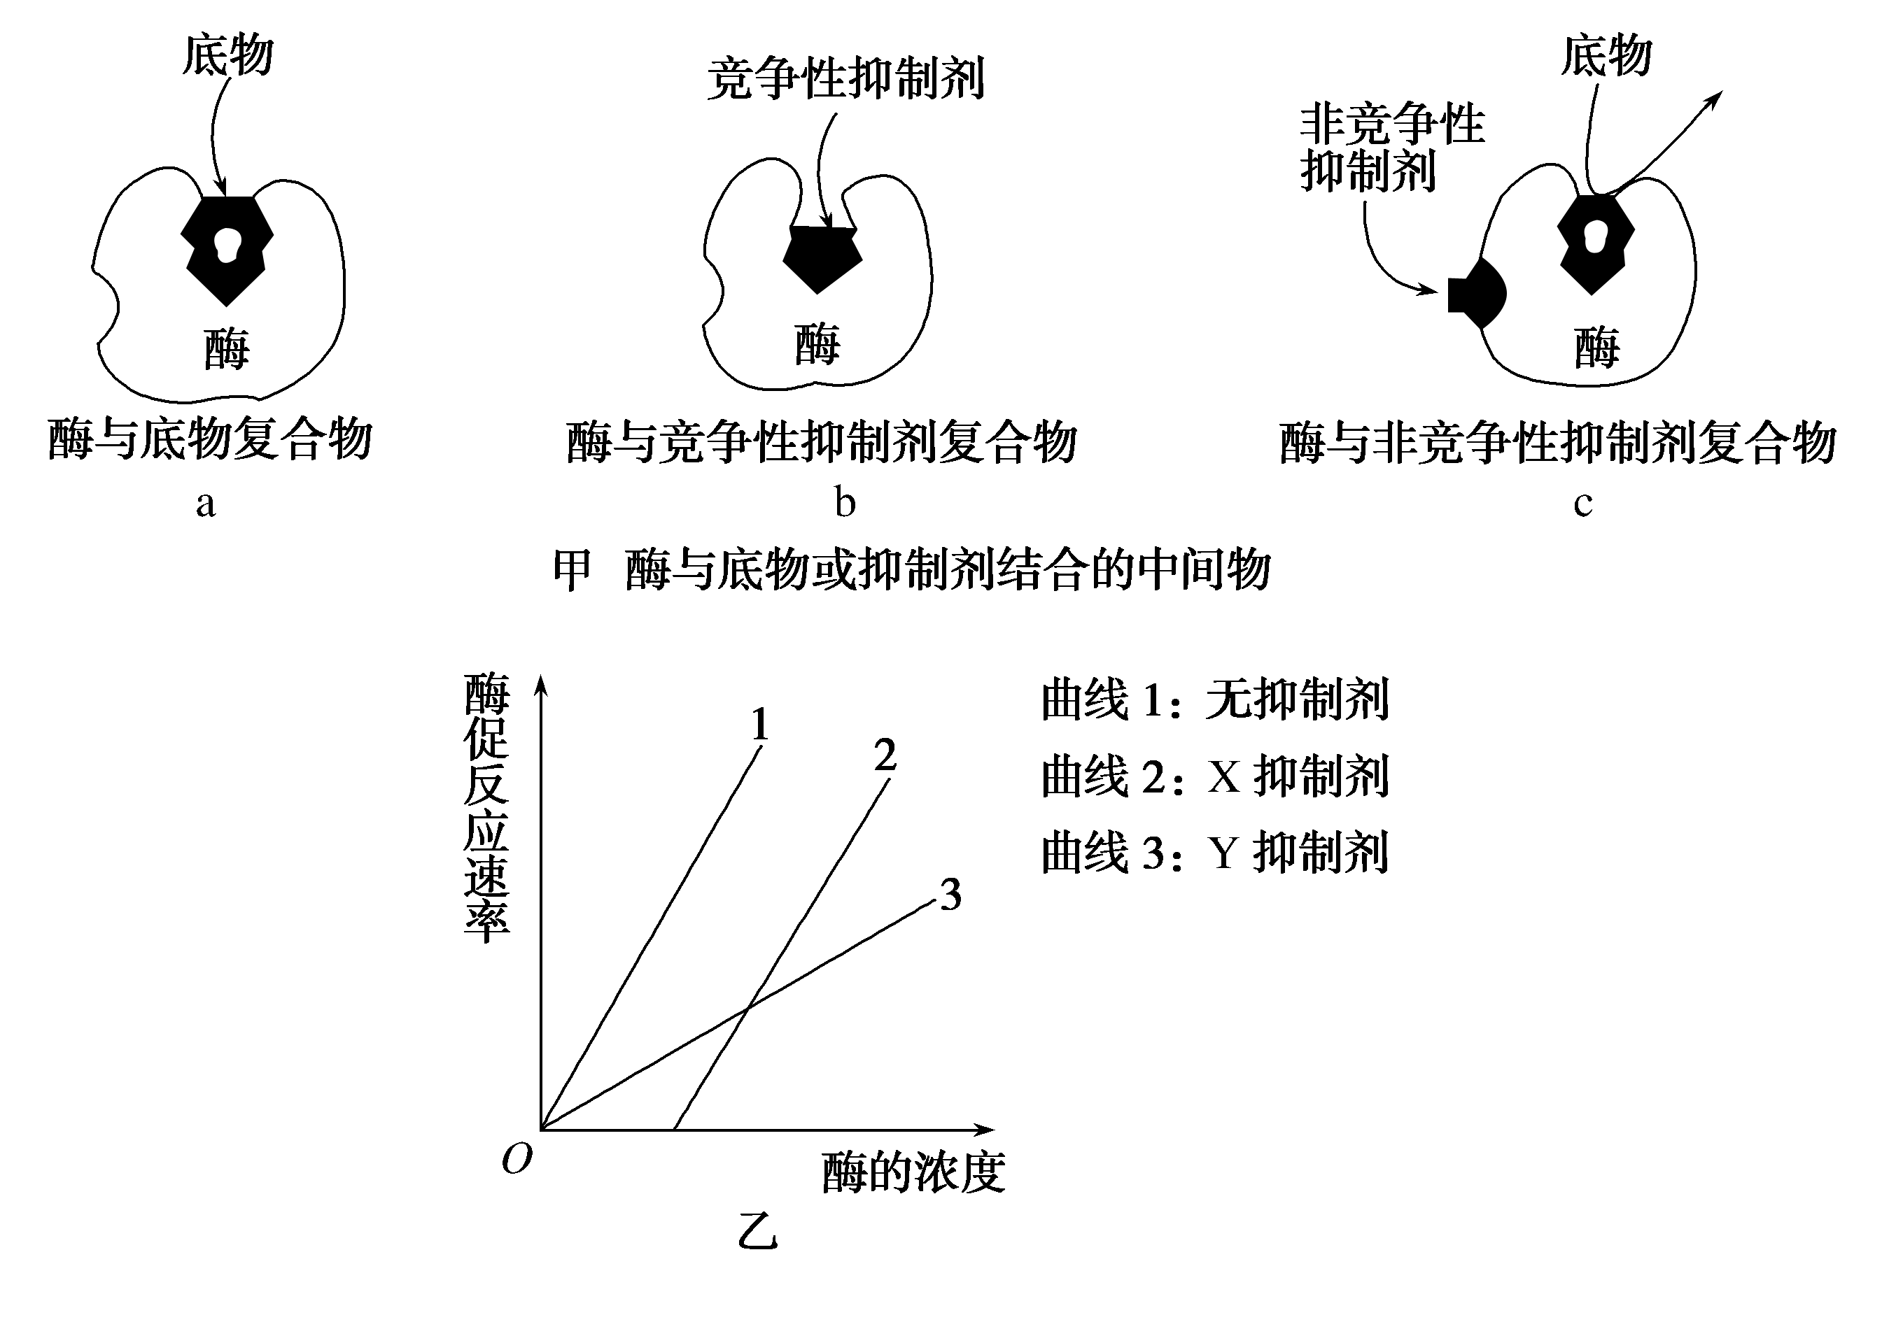
(1)酶的本质是________，其通过____________________加速化学反应。
(2)结合两图信息可知：通过增加底物浓度的方法可以降低或解除______(填“X”或“Y”)抑制剂对该酶的抑制作用，该抑制剂的作用机理与图甲中________(填“b”或“c”)模式相同。
(3)乙酰胆碱是一种兴奋性神经递质，能被乙酰胆碱酯酶水解。通过对乙酰胆碱酯酶的抑制，使乙酰胆碱在________处积累，____________乙酰胆碱的作用，临床主要用于治疗重症肌无力等疾病。
答案：(1)蛋白质或RNA 降低化学反应的活化能 (2)Y b (3)突触间隙 增加(且延长)
解析：(1)酶的化学本质为蛋白质或RNA，酶能降低化学反应的活化能，从而可以使更多的底物分子转变为容易发生化学反应的活化分子，这样可以加快反应速率。(2)图甲显示，竞争性抑制剂与底物在酶上有相同的结合部位，由此可知增加底物浓度可以降低或解除竞争性抑制剂对酶的抑制作用；非竞争性抑制剂与酶结合后，引起酶的空间结构改变，导致酶的活性丧失，故在底物浓度较大、酶的浓度较小时，所有的酶的活性均受到抑制，酶促反应速率为0，由此可知曲线2的X抑制剂表示非竞争性抑制剂，而曲线3的Y抑制剂表示竞争性抑制剂。(3)抑制乙酰胆碱酯酶的活性会导致乙酰胆碱不能被分解，乙酰胆碱在突触间隙积累，并持续作用于突触后膜。
12．[2019·云南昆明重点高中模拟]ATP既是神经元的“能量通货”，也可作为神经元之间信息传递的一种信号分子。一些神经细胞不仅能释放典型的神经递质，还能释放ATP，两者均能引起受体细胞的膜电位变化。ATP作为信号分子的作用机理如图所示，请分析回答下列问题：
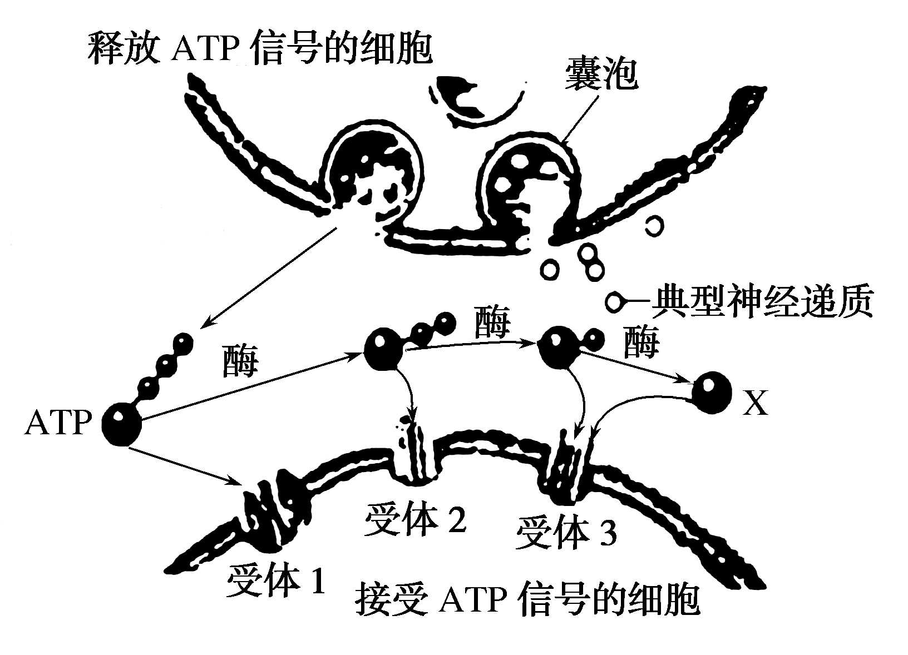
(1)ATP在细胞中含量很少，却能满足细胞能量需求的主要原因是_________________________________________________
__________________________________________________。
(2)用α、β、γ表示ATP上三个磷酸基团所处的位置(A—P_{α}～P_{β}～P_{γ})，把少量ATP的P_{γ}用³²P标记，几分钟后，发现细胞中³²P出现在Pi中；而标记P_{β}后做同样的实验，相同时间内，³²P却不出现在Pi中，原因是____________________________________________
__________________________________________________。
(3)图中ATP和典型神经递质的释放依赖于细胞膜的____________，细胞膜具有这一结构特性是因为____________________是可以运动的。细胞间隙中的ATP在一系列酶的催化下，3个磷酸基团逐个脱离下来，最后剩下的物质X是______________。
(4)ATP可作为细胞间传递信息的信号分子，原因是接受ATP信号的细胞(靶细胞)膜上具有____________。为了验证ATP可作为信号分子这一结论，可用化学物质阻断______________，再刺激图中_______________________________________________的细胞，靶细胞膜上应出现膜电位变化。
答案：(1)ATP和ADP可相互迅速转化 (2)ATP中远离A的高能磷酸键容易断裂，靠近A的高能磷酸键不易断裂 (3)流动性 构成细胞膜的磷脂分子和大多数蛋白质分子 腺苷 (4)特异性受体(或受体1) 典型神经递质的释放(或典型神经递质与相应受体的结合) 释放ATP信号
解析：(1)ATP在细胞中含量很少，但却能与ADP相互迅速转化，因而能及时满足细胞的能量需求。(2)P_{γ}是远离A的高能磷酸键，把少量ATP的P_{γ}用³²P标记，几分钟后发现细胞中³²P出现在Pi中；而标记P_{β}后做同样的实验，相同时间内，³²P却不出现在Pi中，这是因为ATP中远离A的高能磷酸键容易断裂，靠近A的高能磷酸键不易断裂。(3)图中ATP和典型神经递质的释放属于胞吐，依赖于细胞膜的流动性，细胞膜具有这一结构特性是因为构成细胞膜的磷脂分子和大多数蛋白质分子是可以运动的。ATP由腺苷和3个磷酸组成，在一系列酶的催化下，3个磷酸基团逐个脱离下来，最后剩下的物质X是腺苷。(4)ATP可作为细胞间传递信息的信号分子，作用于靶细胞膜上的特异性受体。由于ATP和神经递质均可作为信号分子，因此为了验证ATP可作为信号分子这一结论，可用化学物质阻断典型神经递质的释放，再刺激图中释放ATP信号的细胞，若靶细胞膜上出现膜电位变化，则可说明ATP可作为信号分子。

